Организация питания в ДОУ
Здоровье детей невозможно обеспечить без рационального питания, которое является необходимым условием их гармоничного роста, физического и нервно-психического развития, устойчивости к действию инфекций и других неблагоприятных факторов внешней среды. Кроме того, правильно организованное питание формирует у детей культурно-гигиенические навыки, полезные привычки, так называемое рациональное пищевое поведение, закладывает основы культуры питания.
Соблюдение правильного питания важно во все возрастные периоды, однако в дошкольном возрасте роль питания особенно велика. Это обусловлено рядом причин. Детский организм отличается бурным ростом и развитием: происходит формирование и становление структуры многих органов и систем, совершенствуются их функции, интенсивно идет созревание головного мозга и развитие высшей нервной деятельности.
Основным принципом питания дошкольников должно служить максимальное разнообразие их пищевых рационов. Только при включении в повседневные рационы всех основных групп продуктов - мяса, рыбы, молока и молочных продуктов, яиц, пищевых жиров, овощей и фруктов, сахара и кондитерских изделий, хлеба, круп и др. можно обеспечить детей всеми необходимыми им пищевыми веществами.
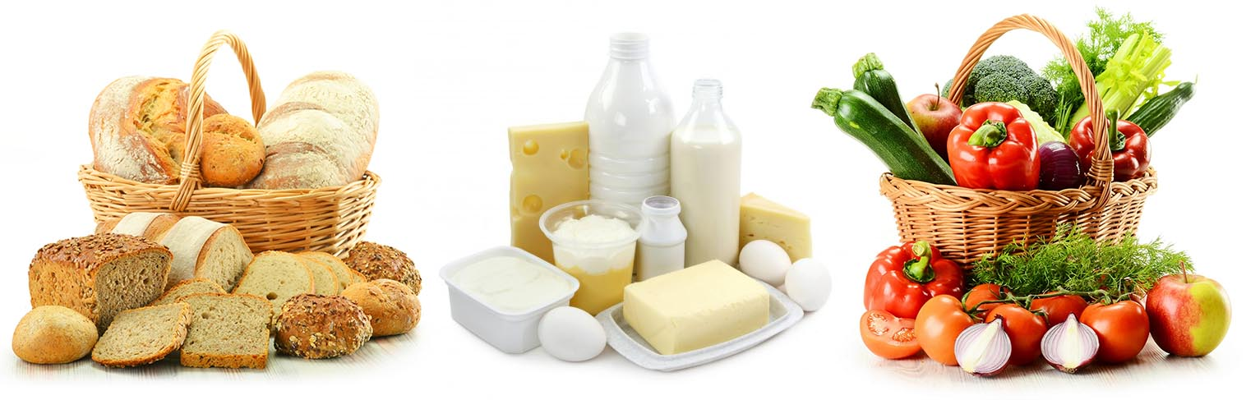

Дорожная карта
по организации питания в МКДОУ детский сад
«Лесовичок» п. Ангарский
В МКДОУ детский сад «Лесовичок» соблюдаются принципы рационального, сбалансированного питания детей раннего и дошкольного возраста. Питание осуществляется в соответствии с Перспективным 10-дневным меню, разработанным на основе физиологических потребностей в пищевых веществах и норм питания детей дошкольного возраста, согласованным и утвержденным Роспотребнадзором, на основании которого составляется рабочее ежедневное меню.
Объем пищи и выход блюд соответствуют возрасту детей. В рационе присутствуют свежие фрукты, овощи, соки, кисломолочные продукты. Основанием для приготовления блюд являются оформленные технологические карты (на основании действующих сборников технологических нормативов).
Дети в детском саду обеспечены 3-х разовым сбалансированным питанием в соответствии с режимом дня. Режим питания детей с 10-ти часовым пребыванием включает:
- завтрак;
- обед;
- полдник.
Круглогодично проводится искусственная С-витаминизация готовых блюд. Для профилактики йододефицита в питании используется йодированная соль.
Питание в детском саду организовано в групповых ячейках. Производственный процесс по приготовлению блюд выполняют квалифицированные повара. Весь цикл приготовления блюд осуществляется на пищеблоке, состоящем из 8 цехов и кладовых для хранения продуктов. Помещение пищеблока размещается на первом этаже, имеет отдельный выход и полностью оснащено оборудованием в соответствии с нормативными требованиями, оснащен всем необходимым техническим оборудованием. Работники пищеблока своевременно проходят санитарно-гигиеническое обучение.
Готовая пища выдается только после снятия пробы медработником и соответствующей записи в журнале результатов оценки готовых блюд. Организация питания постоянно находится под контролем администрации.
Основные принципы организации питания в ДОУ следующие:
- Соответствие энергетической ценности рациона энергозатратам ребенка.
- Сбалансированность в рационе всех заменимых и незаменимых пищевых веществ.
- Максимальное разнообразие продуктов и блюд, обеспечивающих сбалансированность рациона.
- Правильная технологическая и кулинарная обработка продуктов, направленная на сохранность их исходной пищевой ценности, а также высокие вкусовые качества блюд.
- Оптимальный режим питания, обстановка, формирующая у детей навыки культуры приема пищи.
Контроль за фактическим питанием и санитарно-гигиеническим состоянием пищеблока осуществляется медицинским работником ДОУ.
Общее санитарно-гигиеническое состояние дошкольного учреждения соответствует требованиям Госсанэпиднадзора: питьевой, световой и воздушный режимы соответствуют нормам.
План мероприятий по организации питания
в МКДОУ детский сад «Лесовичок»п. Ангарский на 2020-2021г.
№ | Мероприятия | Дата | Ответственные
Организационная работа
1. | Издание приказов по организации питания на 2020-2021 учебный год. | август | заведующая
2. | Контроль за состоянием и функционированием технологического оборудования. | ежедневно | медсестра
3. | Приобретение спецодежды для поваров. | апрель 2018г. | завхоз
4. | Своевременная замена колотой посуды. | По мере необходимости | завхоз
5. | Замена посуды для пищеблока: кастрюли, тазы, ножи, доски.  Приобретение: лопаток для раздачи порционных блюд, разделочных досок. | В течение года | завхоз
Работа с родителями
1. | Информирование родителей об ассортименте питания детей (меню на сегодня). | ежедневно | медсестра
2. | Консультирование по вопросам организации питания детей в семье через уголки для родителей, индивидуальные очные бес6еды | 1 раз в месяц | воспитатели групп
3. | Опрос родителей «Питание в образовательном учреждении» | ноябрь | ст. воспитатель
4. | Выпуск информации на сайт ДОУ «Здоровая еда», «Нужны ли детям витамины», «Достаточно ли кальция Вашему ребенку», «Пропал аппетит», «Еда, которая вредна», «Питьевой режим» | 1 раз в месяц | ст. воспитатель
5. | Заседание родительской общественности по организации питания в ДОУ. Выполнение натуральных норм. | март | председатель родительской общественности
Работа с кадрами
1. | Проверка знаний требований СанПиН у работников пищеблока. | сентябрь | медсестра
2. | Оперативный контроль «Привитие культурно - гигиенических навыков». (по группам) | 1 раз в квартал | ст. воспитатель
3. | Плановая проверка «Состояние работы по организации питания детей». | 1 раз в квартал | заведующая
4. | Производственное совещание:  «Роль помощника воспитателя в  организации питания детей» | декабрь | заведующая
Работа с детьми
1. | Конкурс детского творчества «У осени в корзинке» | сентябрь | ст. воспитатель
2. | Досуг в «Русской комнате»  «Посиделки на Покров» | октябрь | воспитатель
3. | Развлечение «Мы капустку квасили», | ноябрь | воспитатель
4. | Просмотр презентаций «О фруктах и овощах», «Правильное питание». | декабрь | воспитатели
5. | Чтение книг, беседы с детьми на тему «Правильное питание». | февраль | воспитатели
6. | Неделя здоровья «Здоровым быть здорово» | март | воспитатели
7. | Мини проект с детьми старшего дошкольного возраста «Молочная страна» | апрель | воспитатели групп
Контроль за организацией питания
1. | Осуществление осмотра при поступлении каждой партии продукции. | ежедневно | медсестра
2. | Соблюдение правил хранения и товарного соседства. | ежедневно | медсестра
3. | Контроль за санитарным состоянием рабочего места. | ежедневно | медсестра
4. | Соблюдение санитарных требований к отпуску готовой продукции. | ежедневно | медсестра
5. | Соблюдение и выполнение санитарно-эпидемиологических требований  к организации питания. | ежедневно | медсестра
6. | Контроль за закладкой продуктов на пищеблоке | ежедневно | комиссия по закладке продуктов в котел
7. | Снятие суточной пробы и отбор пробы для хранения | ежедневно | Повара
8. | Обеспечение С-витаминизации рациона питания. | Ежедневно | Повара
9. | Осуществление контроля качества продукции,  наличия товаросопроводительных документов, ведение учётно-отчётной документации | постоянно | завхоз
10. | Осуществление входного контроля за условиями транспортировки продуктов питания от поставщиков. | по мере привоза продуктов | завхоз
11. | Контроль за организацией процесса питания в группах. | систематически | старший воспитатель, родители
12. | Контрольные взвешивания порций в группах. | по мере необходимости | бракеражная комиссия, родители
13. | Соблюдение инструкций выполнения технологических процессов на пищеблоке. | постоянно | медсестра В
14. | Соблюдение графика выдачи готовой продукции на пищеблоке. | ежедневно | бракеражная комиссия  по питанию
15. | Контроль за состоянием уборочного и разделочного инвентаря на пищеблоке. | 1 раз в месяц | медсестра
16. | Контроль за температурным режимом в холодильных установках. | ежедневно | завхоз
17. | Снятие остатков продуктов питания на складе. | 1 раз в месяц | комиссия по снятию  остатков продуктов питания
18. | Анализ выполнения натуральных норм питания. | 1 раз в месяц | Медсестра, завхоз
Работа с поставщиками
1. | Заключение договора на поставку продуктов. | 1 раз в полугодие | завхоз
2. | Подача заявок на продукты. | ежедневно | завхоз
3. | Постоянный контроль за качеством поставляемых продуктов. | по мере поступления | завхоз, заведующая, медсестра.

